Приложение 1

Технические характеристики кабельного ввода КВ-3-60х35-1 с диаметром отверстия под кабель 8мм
Наименование параметра | Значение
Условное обозначение коррозионности среды | К1
Рабочий диапазон температуры окружающей среды, ⁰С | -60 до +40
Диаметр отверстия под кабель D, мм | 8
Максимальное рабочее давление, МПа | 35
Резьба Р, ГОСТ 633-80 | НКТ 60

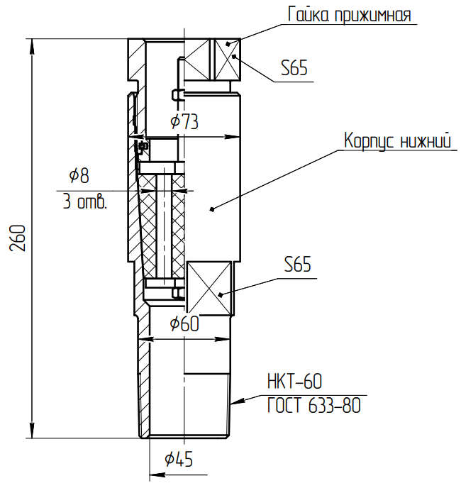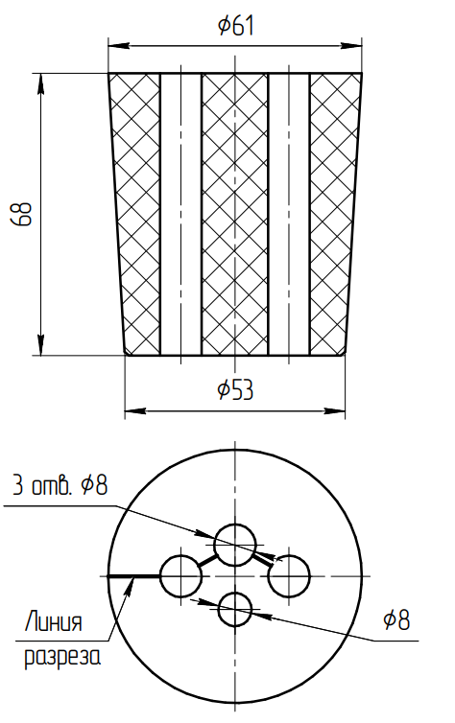

Кабельный ввод КВ-3-60х35-1 с сальником (диаметр отверстия под кабель 8мм)

Приложение 2

Технические характеристики кабельного ввода КВ-3-60х35-1 с диаметром отверстия под кабель 10мм
Наименование параметра | Значение
Условное обозначение коррозионности среды | К1
Рабочий диапазон температуры окружающей среды, ⁰С | -60 до +40
Диаметр отверстия под кабель D, мм | 10
Максимальное рабочее давление, МПа | 35
Резьба Р, ГОСТ 633-80 | НКТ 60

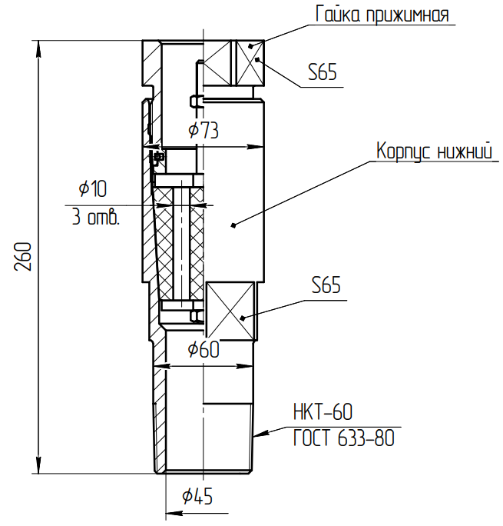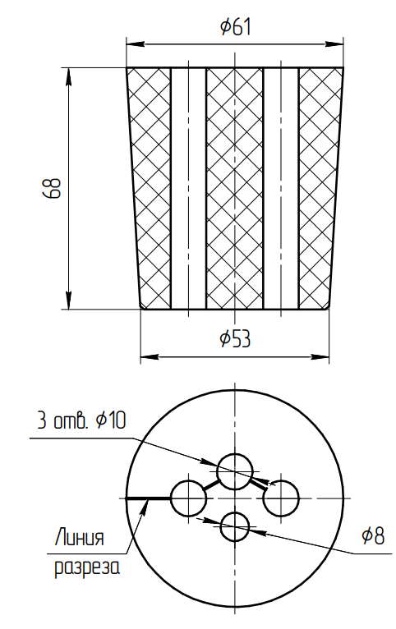

Кабельный ввод КВ-3-60х35-1 с сальником (диаметр отверстия под кабель 10мм)

Приложение 3

Технические характеристики сальника кабельного ввода с диаметром отверстия под кабель 8мм согласно чертежу

Сальник для кабельного ввода КВ3-60х35-1 с диаметром отверстия под кабель 8мм

Приложение 4

Технические характеристики сальника кабельного ввода с диаметром отверстия под кабель 12мм согласно чертежу

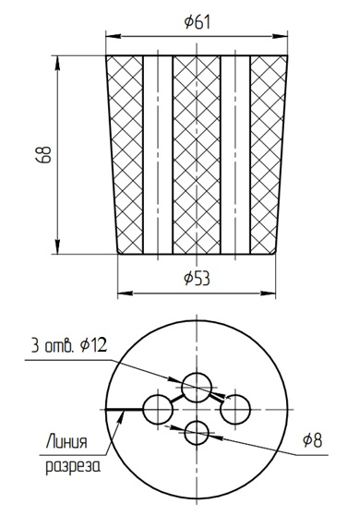
Сальник для кабельного ввода КВ3-60х35-1 с диаметром отверстия под кабель 12мм

